Inhalt

- Unsere Leitgedanken

- Unsere Kita
2.1. Gesetzliche Grundlagen
2.2. Zur Aufsichtspflicht

- Sozialraumanalyse
3.1. Die Lage und die Familienstruktur

- Rahmenbedingungen
  - Gruppenformen
  - Anmeldeverfahren
  - Öffungs-/Betreuungszeiten
  - Tagesablauf/ Tagesbetreuung
  - Räumliche Bedingungen
  - Außenspielgelände

5. Endlich geht´s los!
5.1. Die Aufnahme in die KiTa
5.2. Die Eingewöhnung

- Qualitätssicherung
6.1. Qualität unserer Einrichtung
6.2. Beschwerdemanagement
6.3. Kinderschutz/ Kinderrechte

- Unser Bild vom Kind
7.1. Die Individualität des Kindes - Stark sein in der Persönlichkeit
7.2. Partizipation

- Im Mittelpunkt unserer Pädagogischen Arbeit steht das Spiel
8.1. Das Spiel
8.2. Wir arbeiten „Situativ“
8.3. Bildungsdokumentation

- Unsere pädagogischen Schwerpunkte
9.1. Wir sind eine anerkannte psychomotorische Kindertagesstätte
Die Bewegung ein wichtiger Bestandteil in der frühen Kindheit
9.2. Es ist normal verschieden zu sein
9.3. Die Wahrnehmung
9.4. Die Ernährung
9.5. Die Sprache

10. Unser Team
  - Teambesprechungen
10.2. Fort- und Weiterbildungen

11. Zusammenarbeit
11.1. mit den Träger
11.2. mit den Eltern
  - mit weiteren Institutionen

12. Schlusswort

1. Unsere Leitgedanken

Unsere Leitgedanken beschreiben die Aufgaben, das Profil und das Selbstverständnis unserer KiTa.
Sie sind Grundlage für unser tägliches Handeln:

- Durch unsere Arbeit ergänzen und unterstützen wir die Familien.
- Wir schaffen einen Ort der Begegnung und der Gemeinschaft. Eltern, Kinder und Mitarbeiterinnen sollen sich in der Einrichtung wohlfühlen.
- In unserem Menschenbild sind wir offen gegenüber verschiedenen gesellschaftlichen Gruppen, Kulturen und Religionen.
- Wir schätzen jedes einzelne Kind als eigenständige Persönlichkeit mit seinen individuellen Fähigkeiten, Stärken und Schwächen.
- Wir fördern und stärken die Lebenskompetenzen der Kinder und tragen dazu bei, dass die Kinder befähigt werden, die Welt, in der sie leben mit zu gestalten.
- Wir schaffen für die Kinder einen Lebensraum, in dem sie in einer Atmosphäre von Geborgenheit, Zuwendung und Schutz ihre geistigen, schöpferischen und emotionalen Kräfte entdecken und entfalten können.
- Wir vermitteln ethische Grundwerte und handeln danach.
- Der Umgang mit dem Träger, den Familien und untereinander ist geprägt von Wertschätzung, Akzeptanz und Achtung.
- Unsere Einrichtung hat ein flexibles und offenes Team, in dem sich die Mitarbeiterinnen sowohl ergänzen als auch ihre eigene Individualität in die Arbeit einbringen.
- Regelmäßige Fort- und Weiterbildungen sind für alle Mitarbeiterinnen selbstverständlich.

- Das Erfüllen unseres Bildungsauftrages orientiert sich an gesetzlichen Grundlagen.
- Unser Träger, die Stadt Delbrück, schafft die nötigen Rahmenbedingungen für die Sicherung des Qualitätsstandards.

2. Unsere KiTa

2.1. Gesetzliche Grundlagen (Auszüge aus dem Gesetzestext)

Der Betrieb der Kindertageseinrichtung richtet sich nach dem Kinderbildungsgesetz (KiBiz), das am 1. August 2008 in Kraft getreten ist. Dieses „Gesetz zur frühen Bildung und Förderung von Kindern“ stärkt den Bildungsauftrag der Kindertageseinrichtungen.
Im Betreuungsvertrag, der bei der Aufnahme des Kindes zwischen unserer Tageseinrichtung und den Erziehungsberechtigten abgeschlossen wird, werden die Rahmenbedingungen vereinbart.

Kinder sollen, unabhängig von ihrer sozialen Herkunft, gute Bildungschancen erhalten.

Die Tageseinrichtung ist der Ort, der die Erziehung und Bildung in der Familie ergänzt und die kindliche Entwicklung individuell fördert, sowie auf die unterschiedlichen Bedürfnisse eingeht. Die Bildungs- und Erziehungsarbeit soll darauf hinwirken, jedes Kind in seiner Entwicklung zu einer eigenständigen und gemeinschaftsfähigen Persönlichkeit zu fördern, es zu Verantwortungsbereitschaft, Gemeinschaft und Toleranz zu befähigen und die Aneignung von Wissen und Fertigkeiten in allen Entwicklungsbereichen zu unterstützen.

(Kompletter Gesetzestext: Ministerium für Generationen, Familie, Frauen und Integration des Landes NRW, Düsseldorf – erhältlich unter: www.mgffi.nrw.de/publikationen)

2.2. Zur Aufsichtspflicht

Das Maß der Aufsicht bestimmt sich nach dem Alter, der Eigenart und dem Charakter des Kindes. Die Erzieherin orientiert sich hierbei am jeweiligen Entwicklungstand des Kindes, der Gruppengröße und der Spielsituation.
Die Aufsichtspflicht muss in jeder Situation neu überprüft werden.
Verantwortungsvoller Umgang mit der Aufsichtspflicht bedeutet für uns Erzieherinnen:

So viel Aufsicht wie nötig – und nicht soviel Aufsicht wie möglich.

Werden jedoch Veranstaltungen mit Eltern in den Räumen der Einrichtung oder auch außerhalb durchgeführt, sind die anwesenden Eltern für die Aufsicht ihrer Kinder zuständig.
3. Sozialraumanalyse

3.1. Die Lage und die Familienstruktur

Unsere Kita liegt in einem kleinen Siedlungsgebiet mit 1,5-2-stöckigen Häusern, welche von kleinen Gärten umgeben sind. In der Nähe befinden sich die Grundschule sowie der gesamte Schulkomplex der Stadt Delbrück. Ebenfalls in unmittelbarer Nähe befinden sich einige Einkaufsmöglichkeiten, das Schwimmbad sowie ein großer Abenteuerspielplatz und ein kleines Wäldchen, das zum Erforschen einlädt.
Wir wollen keine Insel sein, sondern vielmehr Bezug zu unserer Umgebung entwickeln. Die Kinder der Kita lernen „ihren“ Ortsteil durch Einkaufen, Besichtigungen, Besuche und Exkursionen zu unterschiedlichen Orten kennen und erkunden die weitere Umgebung der Kita.
Ein Großteil der Familien hat die klassische Struktur. Es gibt aber auch Alleinerziehende und so genannte Patchwork-Familien.

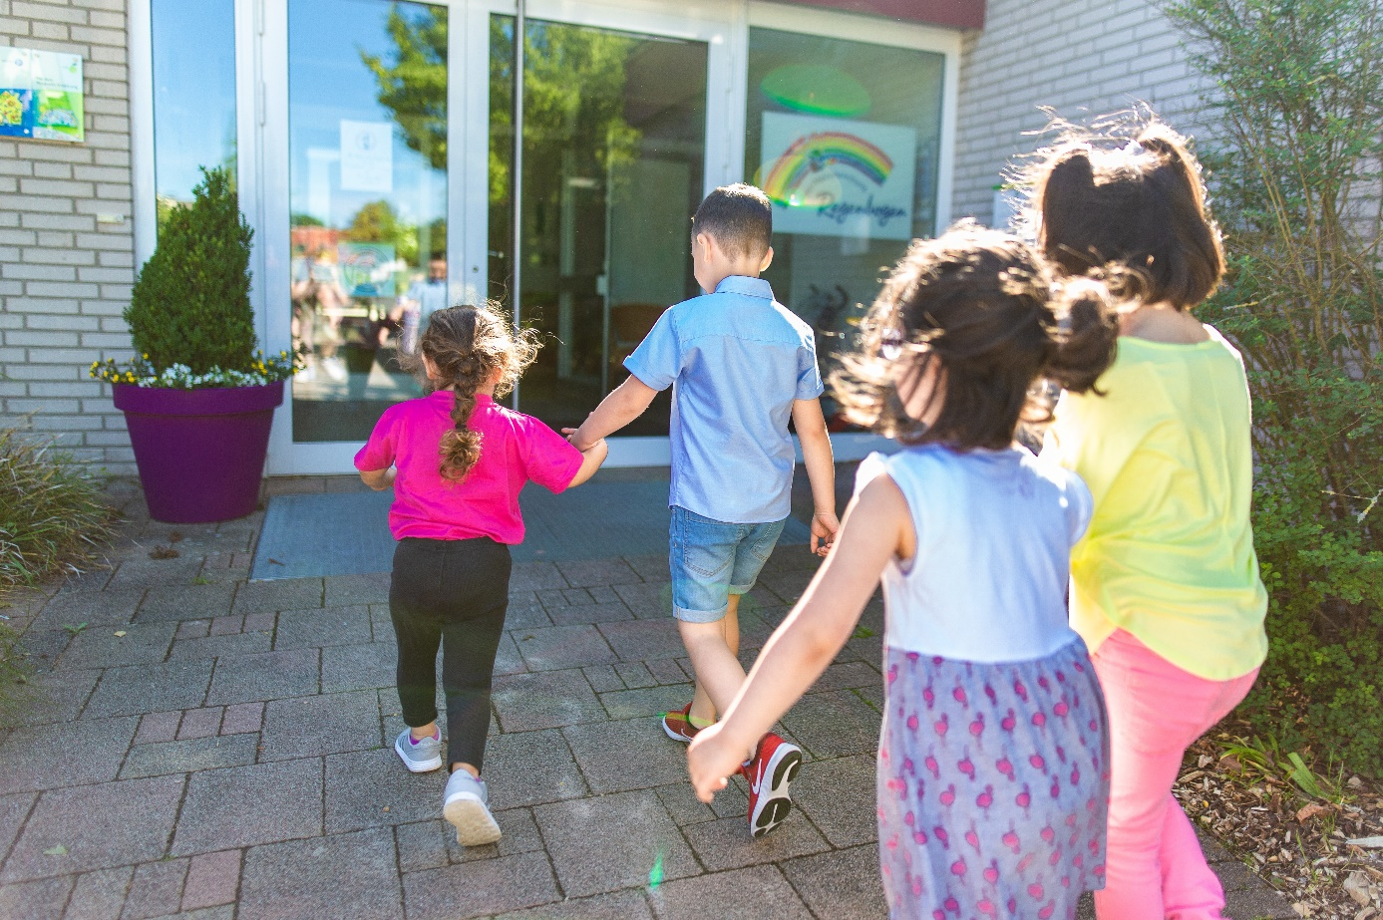

4. Rahmenbedingungen der KiTa Regenbogen

4.1. Gruppenformen

In unserer KiTa befinden sich drei Gruppen, nämlich die Sonnen-, Sterne- und Mondgruppe.
In unseren Gruppen werden Kinder im Alter von zwei bis sechs Jahren betreut. Die Gruppenstärke liegt bei jeweils 21 bis 22 Kindern.

Altersmischung – entspricht dem Leben

Die altersgemischten Gruppen passen sich optimal der Lebenssituation der Kinder an.
Das Umfeld der Kinder, die Familie und die Umgebung, besteht aus Menschen verschiedenen Alters, verschiedener Kulturen usw. und macht so soziales Lernen im Alltag möglich.

Zitat: Um ein Kind zu erziehen, braucht es ein ganzes Dorf.
Altersmischung
bedeutet:

Gruppenübergreifendes Arbeiten

Jedes Kind der Einrichtung gehört einer der drei Gruppen an, seiner
so genannten Stammgruppe. In den Gruppen gibt es viele unterschiedliche Spielbereiche und Angebote, die situativ geplant und durchgeführt werden.
Alle Kinder haben die Möglichkeit, sich in den anderen Gruppen, der Eingangshalle, der Turnhalle und dem Außenspielgelände aufzuhalten. Dieses ist ein Teil der gruppenübergreifenden Arbeit und ermöglicht es den Kindern, während der Freispielzeit unterschiedliches auszuprobieren und ihren Bedürfnissen zu folgen.
Die 2-jährigen nutzen, aufgrund ihres Alters und der etwas anderen, intensiveren Beaufsichtigung, verschiedene Angebote in ihrem Gruppenraum, alle anderen Räume erkunden sie immer in Begleitung eine Erzieherin. So können sich alle Kinder individuell entwickeln und entfalten.
Die älteren Kinder knüpfen Kontakte zu den Kindern der anderen Gruppen und lernen ungezwungen alle Mitarbeiterinnen kennen. Dies ermöglicht uns einen vielfältigen Austausch über die Entwicklungsbeobachtungen eines Kindes. So wird auch die Einrichtung nicht nur als einzelne Gruppe wahrgenommen, sondern als eine Gesamtheit in der es viel zu entdecken gibt.
Gleichzeitig fördert diese Form der Arbeit bei den Kindern die Selbständigkeit, die Entscheidungsfähigkeit und das Sozialverhalten.
Auch die Eigenverantwortlichkeit der Kinder wird unterstützt. Gruppenübergreifendes Arbeiten bedeutet zusätzlich, dass gezielte gruppenübergreifende Beschäftigungen durch verschiedene pädagogische Mitarbeiter/ innen angeboten werden.
So gibt es z.B. eine Sprachförderungskraft, die die Kinder in Kleingruppen Sprache auf unterschiedlichste Art und Weise erleben lässt, sodass permanente Sprachförderung stattfinden kann. Auch die Psychomotorikstunden finden in unserer Kita gruppenübergreifend statt. Je nach Altersstruktur werden die Kinder in verschiedene Gruppen eingeteilt, um so möglichst effektiv Bewegung zu erleben. Ähnlich verhält es sich mit den Mondfliegerprojekten. Hier kommen die zukünftigen Schulkinder aus allen Gruppen zusammen und erarbeiten gemeinsam unterschiedliche Einheiten.
So bietet sich für alle Kinder ein größeres Angebot an Beschäftigungs-, Lern- und Erfahrungsmöglichkeiten entsprechend ihren Interessen, ihres Alters und ihres Entwicklungsstandes.

4.2. Anmeldeverfahren

Im ganzen Stadtgebiet Delbrück gibt es festgelegte Anmeldezeiten. Die Termine werden veröffentlicht.
Es ist den Mitarbeiterinnen wichtig, dass die Eltern uns und die Einrichtung frühzeitig kennen lernen können. Deshalb erfolgt die Anmeldung eines Kindes persönlich in der Einrichtung. Die Neuaufnahme findet unter Berücksichtigung des Alters der Kinder statt. Dabei sind die Herkunft und Glaube ohne Bedeutung.
Zum späteren Zeitpunkt werden alle Eltern schriftlich über die Aufnahme ihres Kindes benachrichtigt.

4.3. Öffnungs- und Betreuungszeiten

Die Öffnungszeit der Einrichtung ist der Betreuungszeit gleichgestellt.

Montag – Freitag: 7.30 Uhr – 16.30 Uhr
7.30 Uhr – 16.30 Uhr

In der Einrichtung gibt es unterschiedliche Buchungsmöglichkeiten, die den Eltern zur Verfügung stehen.

25 Stunden: Montag – Freitag 07.30 Uhr – 12.30 Uhr

35 Stunden: Montag – Donnerstag 07.30 Uhr – 13.00 Uhr
(Geteilt) 14.30 Uhr – 16.30 Uhr
Freitag 07.30 Uhr – 12.30 Uhr

(Block) Montag – Freitag 07.30 Uhr – 14.30 Uhr

45 Stunden: Montag – Freitag 07.30 Uhr – 16.30 Uhr

Der Kindergartenbeitrag richtet sich nach dem Stundenumfang und dem Jahreseinkommen der jeweiligen Familie. Hierzu gibt es eine festgelegte Beitragstabelle. Wenn aus beruflichen oder persönlichen Gründen andere Betreuungszeiten nötig sind, können diese bei der KiTa Leitung
angemeldet werden.

4.4. Tagesablauf

Jeder Kita-Tag startet mit der Bringzeit zwischen 7.30- 8.45 Uhr. Anschließend gehen die Kinder in die sogenannte Freispielphase über, d.h. sie wählen selbst aus, was und mit wem sie spielen möchten. Ab 8.15 Uhr beginnt parallel dazu die Frühstückszeit. Hier können die Kinder ihr selbst mitgebrachtes Frühstück mit in den Essensraum, der von einer pädagogischen Fachkraft beaufsichtigt wird, nehmen und essen. Jeden Montag gibt es ein gemeinsames gesundes Frühstück, welches durch die Kita finanziert wird.

Ein- bis fünfmal die Woche gehört auch (situationsorientiert) ein Morgenkreis zum Tagesablauf in unserer Kita. Dieser findet gegen 8.45 Uhr, zum Ende der Bringzeit, statt.
Das Frühstück pausiert in dieser Zeit. Danach beginnt die „Angebotsphase“, d.h. parallel zum Freispiel werden je nach Alter und Thema gezielte Beschäftigungen durchgeführt, wie z.B. Bewegungsangebote, Sprachförderangebote, taktile und visuelle Wahrnehmungsangebote, Kreativangebote, musikalische Angebote usw. Dabei werden die Stärken und Schwächen jedes einzelnen Kindes berücksichtigt, sodass eine gezielte individuelle Förderung stattfinden kann. In den Ablauf des Vormittags gehört auch das Spiel draußen auf unserem Naturspielplatz. Möglichst bei jedem Wetter nutzen wir dort die vielfältigen Bewegung- und Wahrnehmungsmöglichkeiten.
Zwischen 12.00 und 13.00 Uhr werden dann die Kinder mit einer Buchungszeit von 25 Std. und 35 Std. (geteilt) abgeholt, für die Kinder mit einer Buchungszeit von 35 Std. am Block und 45 Std. beginnt gegen 12.15 Uhr das Mittagessen. Die Eltern haben während der Anmelde- und Umbuchungszeit die Möglichkeit ihr Kind hierfür anzumelden, der Beitrag wird monatlich von der Stadt Delbrück erhoben.
Die Kinder essen gemeinsam in ihren Gruppen, anschließend gehen die jüngeren Kinder mit einer Erzieherin zum Schlafen in den Schlafraum. Die älteren Kinder bleiben, auch gemeinsam mit einer Erzieherin im Gruppenraum, dort findet dann die Ruhephase statt, d.h. alle ruhen sich aus und hören während dessen eine Geschichte oder Musik oder es finden Entspannungsübungen statt. Entspannungsübungen. Gegen 14.00 Uhr beginnt dann wieder eine Freispielphase und individuelle Förderung, bis dann um spätestens 16.30 Uhr alle Kinder abgeholt sind.

4.5. Räumliche Bedingungen

In der Kita gibt es jeweils 3 Gruppen, die ungefähr die gleiche Größe haben. Jede Gruppe hat auch einen eigenen Nebenraum. Über die Garderobe erreicht man die jeweiligen Waschräume der Kinder, die mit 2 Kindertoiletten und 3 Waschbecken in unterschiedlichen Höhen ausgestattet sind. Jeder Waschraum verfügt über eine Wickelkommode.

Die Einrichtung ist ebenerdig und hat weitere Räume, die vom Kitapersonal und den Kindern genutzt werden. Die große Eingangshalle wird themenbezogen und bedarfsorientiert gestaltete. Auch die Turnhalle, die jeden Tag von den Kindern genutzt wird, ist immer als Bewegungsbaustelle hergerichtete und wird auch nach Bedarf für andere Aktionen genutzt. Weitere Räume, wie Küche, Personalraum, Snoezelraum, Mittagsraum (Frühstücksraum), Büro, Keller, Personaltoilette mit Dusche, Abstellraum, Putzraum, Schlafraum sind vorhanden und werden täglich genutzt.

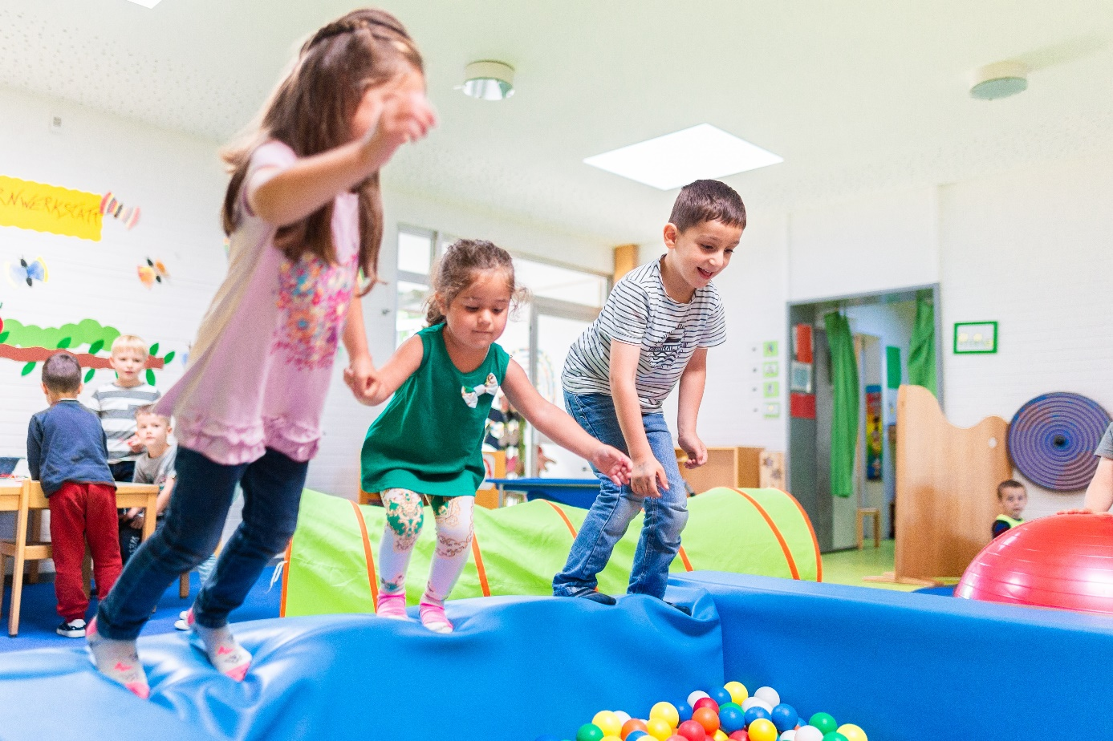

4.6. Außenspielgelände

Unser Außenspielgelände ist mit einem geprüften Zaun umzäunt und von allen Gruppen aus einsehbar.
Es ist 1000 qm groß und somit eine erlebnisreiche Bewegungsmöglichkeit für die Kinder. Jede Gruppe hat eine Terrassentür, die nach draußen führt und eine kleine Terrasse.
Auf dem Außenspielgelände befinden sich für die Kinder viele verschiedene Spiel- und Bewegungsmöglichkeiten, sodass sie verschiedene Erfahrungen in unterschiedlichen Entwicklungsbereichen machen können. So ist z.B. aus einem großen Sandkasten eine ganze Bewegungs- und Erfahrungslandschaft entstanden, mit Baumstämmen, Podesten, unterschiedlichen Höhen und Untergründen und einer Wasserstelle mit Pumpe und „Wasserfall“. Mit viel Begeisterung und Interesse erkunden die Kinder immer wieder die unterschiedlichen Möglichkeiten, die sich ihnen, auch abhängig von der Jahreszeit, immer wieder bieten. So wird z.B. im Sommer „gematscht“, gebuddelt und gebaut und die taktile Wahrnehmung, besonders durch das Laufen mit nackten Füßen im Sand, gefördert. Aber auch in der kälteren Jahreszeit bieten sich vielfältige Erfahrungsmöglichkeiten, sodass immer wieder verschiedene Sinne angesprochen werden.
Auch eine Hügellandschaft ist in einem Bereich des Außengeländes entstanden, mit unterschiedlichen Bepflanzungen eingebauten Tunnelsystemen, Klettermöglichkeiten durch Holzpodeste und –rampen, ein Miniseilgarten, der zum Balancieren einlädt u.v.m.

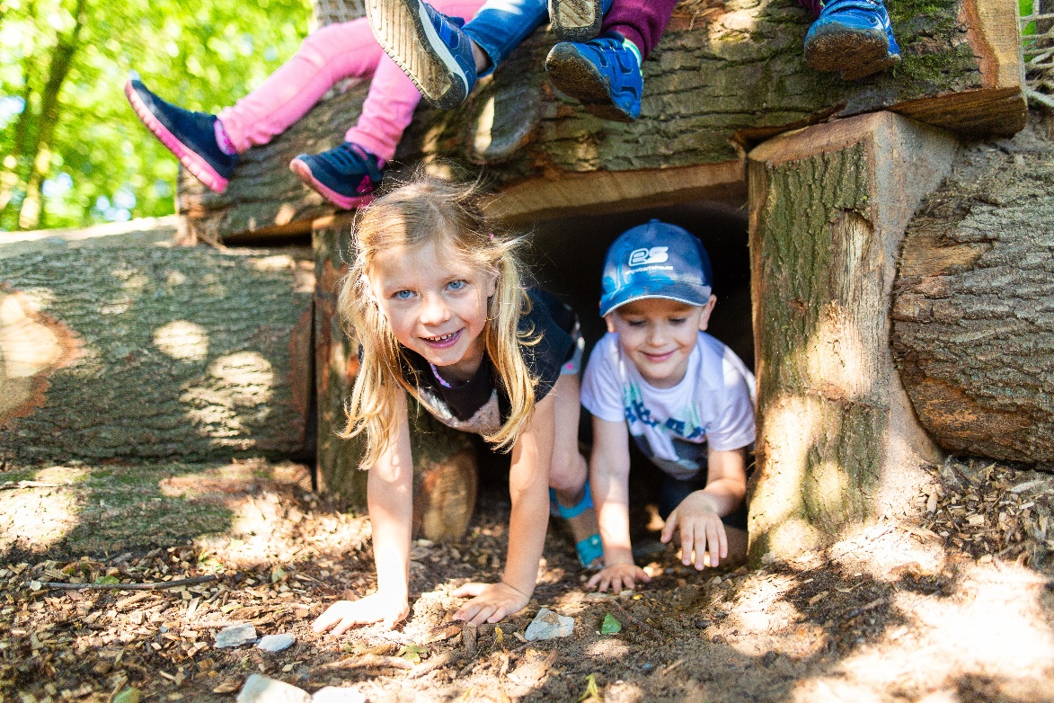

5. Endlich geht es los!

5.1. Aufnahme in die Kita
Das KiTa-Jahr beginnt am 01. August eines Jahres und endet am 31. Juli des kommenden Jahres. In der Regel wird ein Kind zu Beginn des KiTa-Jahres aufgenommen, eine Aufnahme zu einem späteren Zeitpunkt ist unter verschiedenen Voraussetzungen jedoch auch möglich.

Wenn ein Kind mit zwei oder drei Jahren in unsere KiTa aufgenommen wird, bringt es unterschiedliche Voraussetzungen mit. Für uns Erzieherinnen ist es jedes Mal eine spannende Aufgabe, heraus zu finden:
- Wo steht dieses Kind?
- Wie und wo lebt es?
- Was sind besondere Eigenschaften des Kindes?
- Wo müssen wir es abholen?

Familienzusammensetzung
Wohnort / Situation
Krabbelgruppen / KiTa-Erfahrung

Lebensumstände
Förderung
Interessen
Freunde

Religion
Bedürfnisse

Eigenschaften
Krankheiten / Allergien

Jedes Kind ist individuell und auf seine einzigartige Weise besonders. Zunächst ist es wichtig, dass die Kinder uns und die Einrichtung kennen lernen.
Hier können sie jeweils recht unterschiedlich reagieren und entsprechend ihrer eigenen Bedürfnisse viel oder wenig Zeit benötigen, um sich an die neue Situation zu gewöhnen. Es gilt:
- den Alltag bzw. Tagesablauf der Kita kennen zu lernen,
- Räumlichkeiten zu erkunden,
- Regeln zu verstehen und zu beachten,
- das Außengelände zu „erobern“,
- die anderen Kinder und die Erzieherinnen kennen zu lernen.
Daher nimmt gerade die Eingewöhnungsphase in den ersten Wochen nach dem Start des neuen Kita-Jahres einen besonderen Stellenwert in den jeweiligen Gruppen ein.

5.2. Die Eingewöhnung unter besonderer Berücksichtigung der U3-Kinder

Um den Kindern einen möglichst optimalen Start in die Kindertageseinrichtung zu ermöglichen arbeiten wir angelehnt an das Berliner Eingewöhnungsmodell. Dieses beruht darauf, dass die Kinder behutsam durch eine ihrer wichtigsten Bezugspersonen (in der Regel Mutter oder Vater) begleitet werden und so schrittweise an die neue Situation gewöhnt werden.
Während eine durchschnittliche Eingewöhnung nach diesem Modell ungefähr 1-3 Wochen umfassen kann ist es wichtig, dass das Kind unter Berücksichtigung seiner Bedürfnisse das Tempo bestimmt. Dadurch fällt es dem Kind langfristig leichter, sich in der neuen Kita wohlzufühlen. Insbesondere jüngere Kinder können dabei mehr Zeit benötigen, um sich an die neue Situation zu gewöhnen, weshalb die Eingewöhnungsphase kleinschrittiger verlaufen kann.

Insgesamt besteht das Berliner Eingewöhnungsmodell aus sechs Phasen.
- Informationen der Eltern
Die Eltern werden im Mai / Juni zu einem Aufnahmegespräch in die KiTa eingeladen. Hier besteht die Möglichkeit, sowohl die Erzieherinnen und die Einrichtung näher kennenzulernen als auch Fragen zum Konzept, zur Arbeit oder zur bevorstehenden Aufnahme zu besprechen. So haben auch die Erzieherinnen die Möglichkeit die Familien besser kennenzulernen und einen Einblick in den Alltag des Kindes und dessen Rituale zu bekommen (z.B. besondere Vorlieben für Spielzeug / Essen, Allergien, Schlafgewohnheiten, eigene Wortbezeichnungen…).
- Dreitätige Grundphase
Für die Eingewöhnungszeit sollten sich Eltern einen Zeitraum von 1-3 Wochen freihalten, um dem Kind individuell die Zeit geben zu können, die es benötigt. Das Kind besucht an den ersten Tagen die Kita für ungefähr 1 Stunde mit einer Bezugsperson. Während die Fachkraft behutsam versucht Kontakt über Spielangebote zum Kind aufzubauen, verhält sich die Bezugsperson eher passiv und dient als „sicherer Hafen“, sie gibt dem Kind Rückhalt. Pflegerische Tätigkeiten, insbesondere von jüngeren Kindern (u.a. das Wickeln), übernehmen anfangs noch die Eltern, die Fachkräfte beobachten die Eltern-Kind Interaktion. Ein kleiner Lieblingsgegenstand von zuhause (Schnuffeltuch, Spielzeugauto, Kuscheltier, …) kann das Kind zusätzlich bei der Eingewöhnung, insbesondere bei der Trennung oder auch der Bewältigung des Alltags, unterstützen.

- Erster Trennungsversuch
Am voraussichtlich vierten Tag verlässt die Bezugsperson nach einiger Zeit den Gruppenraum, nachdem sie sich aktiv vom Kind verabschiedet hat. Auch hier wird sich am Bedürfnis des Kindes orientiert. Das folgende Verhalten ist dabei entscheidend für die weitere Vorgehensweise während der Eingewöhnung. Lässt es sich von der Fachkraft beruhigen oder reagiert gleichmütig kann die erste Trennungsperiode bis zu 30 Minuten betragen. Sollte sich das Kind nicht trösten lassen wird nach wenigen Minuten die Bezugsperson zurück in die Gruppe geholt und es folgt ab dem nächsten Tag eine erneute Grundphase. Insbesondere bei jüngeren Kindern wird darauf geachtet, auch auf das Nähe-Distanzbedürfnis des Kindes einzugehen, da diese es oft eher nonverbal durch ihre Körpersprache äußern.
- Stabilisierungsphase
Konnte die Fachkraft das Kind beruhigen beginnt die Stabilisierungsphase. Die Zeiten in der Kita ohne Bezugsperson können unter Berücksichtigung der Bedürfnisse des Kindes schrittweise verlängert werden und die Fachkraft beginnt zunehmend auch die pflegerischen Aufgaben zu übernehmen. Mindestens einmal während der Eingewöhnungsphase sollte dies in Anwesenheit der Bezugsperson durchgeführt werden.
- Schlussphase
Das Kind akzeptiert die Erzieherin als sichere Basis im Alltag, die stets weiter gefestigt wird und verbleibt bereits mehrere Stunden in der Einrichtung. Die Bezugsperson ist nicht mehr in der Einrichtung, aber jederzeit telefonisch für Notfälle erreichbar.
- Erfolgreiche Eingewöhnung
Das Kind kommt gerne in die Kita und bleibt ohne Probleme alleine dort. Die Eingewöhnungsphase ist abgeschlossen, sodass die Fachkraft nach ca. 8-10 Wochen nach der Eingewöhnung mit den Eltern ein Gespräch über dessen Verlauf führt.

6. Qualitätssicherung

6.1. Qualität unserer Einrichtung

Die Kita als Institution frühkindlicher Bildung hat einerseits einen wichtigen Stellenwert hinsichtlich des Bildungs- und Erziehungsauftrags zur Förderung der Persönlichkeitsentwicklung der Kinder, andererseits auch um Familien die Möglichkeit zur Vereinbarung zwischen Alltag und Beruf zu gewährleisten. Dementsprechend ist es wichtig ein qualitativ hochwertiges Angebot zu schaffen, Strukturen zu überprüfen, zu reflektieren und stets weiterzuentwickeln. Dazu nutzen wir als Einrichtung unterschiedliche Möglichkeiten, um unsere Qualität ständig zu überprüfen, zu sichern und auch zu verbessern.
Durch regelmäßige Teamsitzungszeiten innerhalb der Kleingruppen, sowie der Gesamtgruppe haben die pädagogischen Kräfte die Möglichkeit, sich untereinander auszutauschen, zu beraten und Absprachen sowie Organisatorisches zu tätigen. Insbesondere die pädagogischen Tage bzw. Nachmittage bieten dazu den Anlass, sich ausgiebig mit thematischen Schwerpunkten auseinanderzusetzen. Zusätzlich überprüfen wir auf Team- sowie Leitungsebene regelmäßig die Tagesstrukturen. Auf Kita-Ebene setzen wir jährlich eine Zielvereinbarung fest, welche vom gesamten Personal unterschrieben und an den Träger übermittelt wird, um insbesondere an der Qualität einzelner Schwerpunkte zu arbeiten.
Durch die regelmäßige Teilnahme an Fort- und Weiterbildungen baut das Personal seine beruflichen Fähigkeiten und Fertigkeiten kontinuierlich aus, die multiplikatorische Weitergabe ins Team sorgt dafür, dass das gesamte Personal auch von Fortbildungen einzelner profitieren kann.
Durch verschiedene Kooperationen innerhalb des Sozialraumes, zum Beispiel mit den örtlichen Grundschulen oder der Bücherei, wird die Möglichkeit geboten, die internen Fähigkeiten zu erweitern und auf weiteres Fachwissen zurückgreifen zu können.
Ein enger, gegenseitiger Austausch mit den Eltern im Sinne einer positiven Erziehungspartnerschaft ist eine maßgebliche Grundlage zur effektiven Arbeit miteinander. Mittels Tür- und Angelgesprächen, regelmäßigen Elterngesprächen, Elternabenden und Elternbeiratssitzungen besteht die Möglichkeit eines partnerschaftlichen Austauschs. Auch eine regelmäßig wiederkehrende, schriftliche Elternabfrage bietet eine Grundlage zur Reflektion und Optimierung der Rahmenbedingungen und Abläufe.

6.2. Beschwerdemanagement

Um die Qualität der Arbeit reflektieren und weiterentwickeln zu können ist es wichtig, diesbezüglich eine Arbeitsgrundlage zu haben. Dazu kann einerseits die Zufriedenheit der Eltern, Kinder und Mitarbeiterinnen, andererseits aber auch die Wünsche und Kritik dienen.
Die Beschwerde wird dabei nicht als persönliche Kritik, sondern als sachdienliche Grundlage zur Reflektion und gegebenenfalls Änderung von Strukturen gesehen. Sie bietet einen Anreiz zur Verbesserung, zum Ausräumen von Missverständnissen oder als Fundament eines klärenden Gesprächs.
Für das Beschwerdeverfahren gibt es eine einheitliche Vorgehensweise, welche durch die städtische Trägerschaft der Einrichtung geregelt ist. Das Personal der Einrichtung weiß über das bestehende Verfahren Bescheid und kann dementsprechend handeln.
Als Grundlage dazu dient das Formular der Beschwerdebearbeitung, welches von dem Personal ausgefüllt und entsprechend an die Kitaleitung weitergeleitet wird. Dementsprechend wird ein situationsorientierter Handlungsbedarf ermittelt, woraufhin zielorientierte Lösungsstrategien abgeleitet werden, um die Beschwerde zu bearbeiten.
Dabei ist es uns besonders wichtig, dass alle Sorgen, Wünsche und Beschwerden ernst genommen werden und jederzeit die Möglichkeit dazu besteht, diese auch äußern und einbringen zu können.

Beschwerdemanagement für Kinder
Die Kinder bei der Alltags- und Lebensweltgestaltung einzubeziehen ist uns ein wichtiges Anliegen. Deshalb können die Kinder Wünsche, Anliegen, Anregungen und Kritik jederzeit äußern.
Die Basis damit Kinder sich äußern ist die Beziehung der Kinder zu den Erzieherinnen in der Kita. Diese ist durch Vertrauen, Achtung und Wertschätzung geprägt. Die Kinder erleben, dass sie als Individuum mit all ihren Ecken und Kanten Teil einer Gemeinschaft sind, die sie mitgestalten können. Ihre Wünsche und Gefühle werden wahrgenommen und finden Berücksichtigung im Alltag. Unter anderem nimmt, dass Freispiel aus diesem Grunde den größten Raum im Kita-Alltag ein. Denn hier entscheiden die Kinder selbständig was sie spielen, mit wem sie spielen und wo sie spielen möchten. Die Erzieherinnen begleiten dieses Spiel, fördern die Kinder und unterstützen sie dort wo sie Hilfe benötigen. Die Kinder erfahren, die Erzieherinnen sind für mich da, wenn ich traurig bin, wenn ich müde bin und sie helfen mir, wenn ich Streit mit anderen Kindern habe usw. Die Selbstwirksamkeit wird erlebt und das Selbstbewusstsein gestärkt.
Auf dieser Basis erlernen die Kinder Beschwerden vorzubringen. Dies muss nicht immer verbal geschehen, sondern die Erzieherinnen können das Unwohlsein der Kinder auch durch Gestik und Mimik feststellen. Einfühlsam und feinfühlig werden die Kinder beobachtet und evtl. angesprochen. Sie lernen, ihre Gefühle/ ihr Unwohlsein zu spüren, zu benennen und Hilfe einzufordern. Dieser Lernprozess kann individuell z.B. in einer Situation in der sich das Kind unwohl fühlt oder durch eine Kinderbefragung angeregt werden. Darüber hinaus ist es aber auch wichtig die Frage „wie geht es mir, was mag ich und was möchte ich im Spielkreis“, zu stellen und die Kinder zu ermuntern Antworten zu äußern.
Eine Beschwerde der Kinder kann im Alltag und individuell vorgetragen oder von den Erzieherinnen erkannt werden. Die Kinder können eine Erzieherin ansprechen, oder ihre Beschwerden im Morgenkreis vorbringen. In regelmäßigen Abständen werden die Kinder im Morgenkreis zu Äußerungen von Wünschen und Anregungen aufgefordert, oder auch Kritik zu üben. Im Morgenkreis ausgesprochene Kritik wird dort auch mit den Kindern bearbeitet.
Die Mehrzahl der Kritik findet aber im Alltag ihren Raum und wird individuell oder in der ganzen Kindergruppe besprochen. Die Beschwerden werden immer zeitnah und unter Beteiligung des Beschwerdeführers bearbeitet. Gegebenenfalls wird die Beschwerde visualisiert und dokumentiert. Die Kinder lernen Konflikte selber oder mit Unterstützung zu lösen. Sie lernen die Rechte anderer zu respektieren, ihre Rechte durchzusetzen und sich zu entschuldigen.
Hinter jeder Beschwerde steht ein Wunsch bzw. ein unerfülltes Bedürfnis oder eine Enttäuschung. Deshalb gehört es auch dazu, diesen Wunsch/ dieses Bedürfnis herauszufinden, evtl. zu verbalisieren und die anschließende Handlungsweise mit den Kindern zu bearbeiten bzw. zu besprechen. Das Kind kann seine Beschwerde jeder Zeit zurückziehen.
Die Erzieherinnen bilden sich zum Thema Kinderschutz regelmäßig einzeln oder als Team fort. Kinderschutz und Beschwerdemanagement sind auch immer wieder Thema in Teamgesprächen. Verschiedene Situationen und Beschwerden werden im Team besprochen. Hierdurch unterstützen sich die Erzieherinnen unter einander.

Das Recht auf Beschwerde ist im Kinder und Jugendhilfegesetz § 47 das SGB VIII festgelegt, und ein wichtiger Bestandteil der Gewaltprävention. Nur wer gelernt hat sich mitzuteilen, Beschwerden, Gefühle und Angst auszusprechen wird dies auch in belastenden Situationen tun. Aber nicht nur der Lernprozess ist notwendig, sondern auch Menschen zu haben denen sich das Kind in diesen Situationen anvertrauen kann.

6.3. Kinderschutz und Kinderrechte

Kinder sind häufig der Willkür von Erwachsenen ausgesetzt und brauchen deswegen besonderen Schutz. Den sollen die Kinderrechte der UN-Kinderrechtkonvention garantieren, auf die sich die vereinten Nationen im Jahr 1989 geeinigt haben.

Die Kinderrechte basieren auf vier Grundprinzipien:
- Diskriminierungsverbot
Unabhängig von Religion, Herkunft, Geschlecht, Gesundheitszustand und Co.- die Kinderrechte gelten ausnahmslos für alle Kinder gleich.

- Priorität des Kindeswohls
Das Wohlergehen des Kindes ist von allen öffentlichen und privaten Einrichtungen zu schützen und muss sowohl bei der Gestaltung als auch bei der Umsetzung von Gesetzgebungs- und Verwaltungsprozessen berücksichtigt werden.

- Recht auf Leben und Entwicklung
Jedes Kind hat das Recht auf Leben, Überleben und Entwicklung, das vom Staat bestmöglich zu schützen ist.

- Mitspracherecht des Kindes
Die Meinung von Kindern muss in allen Angelegenheiten, die sie betreffen, entweder direkt oder durch eine/ n Vertreter/ in gehört und berücksichtigt werden.

Quelle www. Aktiongegenden-hunger.der/un-kinderrechta-konvention

"Jeder Mensch ist dazu bestimmt zu leuchten!" Zitat Nelson Mandella
Um zu leuchten und um ein besonderer Mensch sein zu dürfen, sind bestimmte Voraussetzungen notwendig. Diese schaffen wir in unserer Kita, indem wir den Kindern einen "Sicheren Ort" bieten, der zum Lernen anregt, Mitbestimmung zulässt, an dem die Kinder Achtung und Wertschätzung erfahren und ihre Bedürfnisse erfüllt werden.
Aufgabe der Erzieherinnen ist es all diese Komponeten und Bedürfnisse im Alltag einzubinden:
- den Kindern Raum zu schaffen um liebevolle Beziehungen aufzubauen zu können,
- die Chance das Recht auf körperliche Unversehrtheit und Sicherheit zu erleben und zu lernen, dass alle Menschen dieses Recht haben,
- den Kinder Erfahrungen zu ermöglichen, die die Individualität und die Entwicklungen der Kinder berücksichtigen.
Voraussetzung hierfür ist es unter anderem den Kindern Grenzen und Strukturen zu bieten, in denen sie sicher agieren können, sowie eine unterstützende Gemeinschaft erlebbar zu machen, in der ihre Individualität, und ihrer Herkunft geachtet werden. Weiterhin ist es wichtig für die Kinder, Freiraum zu erhalten um Kompetenzen zu erlernen, die sie für ihren weiteren Lebensweg benötigen z.B Selbstbewußtsein, Selbstständigkeit, Kreativität, Flexibilität usw.
Die Erzieherinnen sind sich bewusst, dass “Vorbild zu sein, Achtung und Wertschätzung allen Menschen entgegenzubringen”, hierbei unabdingbar ist.
Die Kinderrechte finden aber auch in anderen Bereichen ihren festen Platz in unserer Kita. Am Tag der Kinderrechte, dem 20. November jeden Jahres finden immer kleine Aktionen mit den Kindern statt. Hierzu werden die Eltern eingeladen, bzw. erhalten Handreichungen. In Form von Geschichten, Bilderbüchern, Gesprächen usw. werden Kinder und Eltern an die Rechte der Kinder erinnert.
Regelmäßige "Kinderkonferenzen" geben darüber hinaus den Kindern die Möglichkeit Beschwerden vorzubringen und sich an der Gestaltung des Alltages zu beteiligen (s. Beschwerdemanagement und Partizipation).
Am Schluss möchte ich noch darauf hinweisen, dass es zum § 8a Meldung einer Kindeswohlgefährdung und zum § 47 Satz 1 Nr. 2 SGB VIII ein Schutzkonzept gibt, welches regelmäßig durchgesprochen wird, in jeder Gruppe vorliegt und bei Bedarf Anwendung findet (s. Anhang). Dieses Schutzkonzept enthält unter anderem einen Verhaltenskodex, welcher für die Erzieherinnen verbindlich ist und Übergriffe auf Kinder unterbindet.

Unser Bild vom Kind

7.1. Individualität des Kindes – Stark sein in ihrer Persönlichkeit

Der Motor in der Entwicklung eines Kindes ist die Selbstständigkeit – das aktive Autonom sein in einem sicheren Beziehungsnetz. Ausgehend von dieser Selbstsicherheit bilden sich auch alle anderen Entwicklungsbereiche weiter, sodass ein Kind ganzheitlich zu einem eigenständigen, nach allen Seiten offenen ICH heranreift.
Neugierig sein und lernen wollen
Wünsche und Bedürfnisse formulieren
Selbstbewusstsein und Selbstvertrauen entwickeln
Frustrationstoleranz entwickeln
Empathie entwickeln
Den eigenen Körper wahrnehmen
Die Fähigkeiten des Körpers entwickeln
Handlungsfähigkeit entwickeln
Resilienz
Eigenständigkeit
Wertvorstellungen

Handlungskompetenz
Denken
Spielen
Geschicklichkeit
Bewegungskoordination
Sachgerechter Umgang
Kreativität
Wahrnehmen
Sprache verstehen, gebrauchen und entwickeln
Situationen Sachverhalte interpretieren und sich angemessen verhalten
Wohl fühlen
Sich wohlfühlen
Kompromisse schließen, Streiten und Verhandeln lernen
Eigene Interessen mit angemessenen Mitteln vertreten
Grenzen anderer respektieren
Hilfsbereitschaft
Freundschaften schließen
Verantwortung für sich und andere übernehmen
Regeln verstehen und einhalten
Sich in die Gruppe einordnen können

Wichtig ist uns dabei, dem Kind immer wieder zu vermitteln: „Du bist in Ordnung, wir haben dich gern, mit all deinen Stärken und all deinen Schwächen.“

Mit einer Kindheit voll Liebe kann man ein halbes Leben hindurch die kalte Welt aushalten.
(Jean Paul)

So können wir die Kinder als eigenständig handelnde Individuen und Akteure ihrer Entwicklung sehen, die wir begleiten dürfen. Darunter zählt auch unser Motto „Kinder haben das Recht mit zu bestimmen“.
- Konflikte – zunächst vielleicht noch unter Begleitung – selbst zu lösen,
- Entscheidungen mit zu treffen bzw. eigenständig zu bestimmen,
- unterschiedliche Meinungen zu tolerieren und sich als Teil eines Ganzen zu verstehen,
- Sorgen anzusprechen und Gehör dafür zu finden.

WIR GESTEHEN JEDEM KIND ZU,
SEINEN EIGENEN ENTWICKLUNGSWEG ZU GEHEN!

In einer geborgenen Atmosphäre und Sicherheit vermittelnden Beziehung erfahren die Kinder durch Beachtung und Anerkennung, sich selbst zu lieben und wertzuschätzen; sie lernen, ein Selbstwertgefühl zu entwickeln. So lernen sie auch, ihren eigenen Fähigkeiten zu vertrauen, eine verantwortungsvolle Beziehung zu anderen Menschen aufzubauen und ein Gruppengefühl zu erleben.

In den Gruppen gibt es Gefühlsäußerungen, Konflikte, auch heftige Emotionen sowie Auseinandersetzungen. Die Kinder lernen, diese zu verarbeiten, damit umzugehen oder zu akzeptieren. Die Erzieherin zeigt für die Kinder Wege auf, hilft ihnen, ihre Gefühle nicht zu verstecken, sondern offen mit ihnen umzugehen. Die Kinder akzeptieren die Interessen von anderen und lernen die Gefühle und Bedürfnisse der anderen zu respektieren. Sie erfahren die Bedeutung von Freundschaften und Beziehungen für die Gestaltung ihres Lebens.
Sie lernen, sich mit Konflikten auseinander zu setzen und sie gewaltfrei zu lösen. Sie probieren unterschiedliche Formen von Beziehungen. Dazu gehören gleichberechtigte Kontakte zwischen Mädchen und Jungen und das Erlebnis, mit anderen Kindern und Erwachsenen Spaß zu haben.
Die Kinder wissen, dass sie für ein selbstbestimmtes Leben auch die Unterstützung anderer Menschen brauchen. Unterschiedliche Kulturen und Sprachen erfahren sie als Bereicherung. Durch die Integration von Kindern mit Behinderungen erleben die Kinder die Einzigartigkeit jedes einzelnen Menschen. Sie erfahren, mit Behinderungen umzugehen und sie als Alltäglichkeit zu erleben. Wertschätzung und Akzeptanz sind dabei die wichtigsten Komponenten.
Das Zusammenleben von Menschen erfordert Regeln, die entwickelt, akzeptiert und eingehalten werden müssen, die aber auch veränderbar bleiben.

Weshalb Selbstvertrauen so wichtig für Kinder ist:
- weil sie es im Leben leichter haben,
- weil sie auf sich selbst aufbauen können,
- weil sie sich nicht immer mit anderen vergleichen müssen,
- weil sie widerstandsfähiger sind,
- weil sie ihrer Intuition trauen,
- weil sie ihre Stärken und Schwächen kennen,
- weil sie echte Freundschaften schließen können,
- weil sie Gefahren für sich erkennen lernen,
- weil sie eine eigene Meinung entwickeln,
- weil sie neugierig sind und sich etwas trauen.

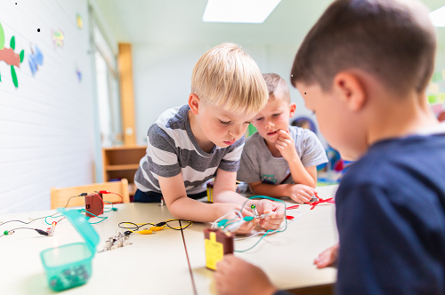

7.2. Partizipation

„Das Kind ist ein schöpferisches Wesen, das sein Selbst-Werden aktiv betreibt.“
(Zitat Renate Zimmer)

Aufbauend auf diese Grundeinstellung zum Kind und seine Entwicklung ist es unabdingbar, dass das Kind bei der Gestaltung des Kita-Alltages mit einbezogen wird.
So wird es in vielen Entscheidungen, seinem Alter entsprechend, beteiligt z.B.:
- an welchen Angeboten nehme ich teil,
- an der Raumgestaltung,
- der Gestaltung und den Zielen für Ausflüge,
- an der Speiseplangestaltung
- beim Basteln der Schultüten, die individuell mit jedem Kind einzeln erarbeitet werden
- usw.

Bei der Einbeziehung der Kinder nutzen wir vielfach Bildkarten, z.B. was essen wir gerne. Anhand von Bildkarten können die Kinder sich für eine Speise entscheiden, entweder in dem sie sich zu der betreffenden Karte stellen oder indem Mugelsteine oder Duplosteine dazugelegt werden. Die Bildkarten zeigen Fotos von den Speisen, die die Kinder jeden Tag bekommen. Ebenso ist es bei der Entscheidung welche Spielmaterialien möchten wir in die Gruppe holen bzw. hinaus räumen.
In der Eingangshalle haben die Kinder wechselnd verschiedenen Spielbereiche zur Verfügung, Bauen, Konstruieren Experimentieren, Rollenspiel, Sinneswahrnehmung und Gestalten. Auch hier entscheiden die Kinder auf Gruppenebene mit, welche Materialien hereingeholt werden und helfen beim Einräumen.
Sehr beliebt ist es bei den „Ältesten“ unserer Einrichtung gemeinsam zu überlegen, wie gestalten wir unsere Abschlussfahrt, unsere Abschlussparty, unsere Schultüte, und jeder Schulanfänger hat einen Tag an dem er oder sie entscheiden können, was machen wir heute. Wünsche wie „wir gehen in den
Wald“, „auf den Abenteuerspielplatz“ oder „Eis essen“ sind bei den Kindern beliebt.
Aber auch „Kinderkonferenzen“ finden bei uns statt. Hier werden den Kindern z.B. Fragen gestellt,
wie geht es dir, was machst du gerne in der Kita, was magst du nicht. Diese Dinge werden dann besprochen und gegebenenfalls verändert. Sehr wichtig ist uns hierbei, dass die Kinder alles sagen dürfen, dass sie immer ernst genommen werden und ihnen mit Wertschätzung begegnet wird.
Genauso wie alle 2 Jahre eine Elternbefragung durchgeführt wird, werden auch die Kinder befragt und diese Befragung wird dokumentiert.

Hierbei sind uns elementare Bedürfnisse der Kinder wie Selbstbestimmung, Selbstwirksamkeit, Verantwortung übernehmen für das eigene Handeln und aktiv werden, wichtig.

Im Vordergrund steht eine situative erlebnisorientierte Pädagogik, in der das Verhalten der Erzieherinnen durch folgende Kriterien bestimmt wird:
- Beobachtungen – in der die Möglichkeiten der Kinder erkannt und unterstützt werden,
- Ressourcen entdecken,
- Stärken fördern,
- Zeit und Raum um selbstwirksame Erfahrungen zu machen,
- Individuelle Formen der Kommunikation,
- die Entscheidungen der Kinder akzeptieren,
- Soziale Kontakte unterstützen,
- Bewältigungskompetenzen erarbeiten,
- Erfolge bewusstmachen,
- und das Handlungsrepertoire der Kinder durch Angebote und Anregungen erweitern.

Kinder lernen, was sie erleben

Kinder, die mit Kritik leben, lernen zu verurteilen.
Kinder, die Ablehnung erfahren, lernen zu kämpfen.
Kinder, die in Angst leben, werden furchtsam.
Kinder, die Mitleid erfahren, lernen sich selbst zu bedauern.
Kinder, die mit Spott leben, werden schüchtern.
Kinder, die mit Eifersucht leben, werden neidisch.
Kinder, die Schuldgefühle entwickeln, lernen, an sich selbst zu zweifeln.

Kinder, die mit Ermutigung leben, lernen Vertrauen zu entwickeln.
Kinder, die Toleranz erfahren, lernen geduldig zu sein.
Kinder, die gelobt werden, lernen andere schätzen.
Kinder, die akzeptiert werden, lernen lieben.
Kinder, die Zustimmung erfahren, lernen sich selbst zu mögen.
Kinder, die Anerkennung erfahren, lernen, dass es gut ist, Ziele zu haben.
Kinder, die teilen, lernen großzügig zu sein.
Kinder, die Ehrlichkeit erleben, lernen aufrichtig zu sein.
Kinder, die Fairness erleben, üben Gerechtigkeit.
Kinder, die Freundlichkeit und Achtung erfahren, lernen Respekt zu entwickeln.
Kinder, die in Sicherheit und Geborgenheit leben, lernen, Vertrauen in sich und andere zu haben.

Kinder, die in einer freundlichen Umgebung aufwachsen, sehen die Welt als einen schönen Ort.
(Dorothy Law Nolte)
8. Im Mittelpunkt unserer pädagogischen Arbeit steht das Spiel

8.1. Das Spiel

Das Spiel ist die größte und wichtigste Lernform eines Kindes und hat aus diesem Grund in unserer KiTa einen sehr hohen Stellenwert. Denn durch das Spiel – ob Freispiel oder angeleitetes Spiel – lernt das Kind seine Umgebung kennen, erfährt unter anderem mathematische und physikalische Gesetzmäßigkeiten, z.B. beim Würfelspiel oder Experimentieren mit Wasserfarben. Es erweitert seinen Wortschatz und findet seine soziale Stellung innerhalb der Gruppe. Durch ein vielfältiges Angebot bei uns in der KiTa haben die Kinder die Möglichkeit, ab dem ersten Tag viele verschiedene Erfahrungen zu machen.
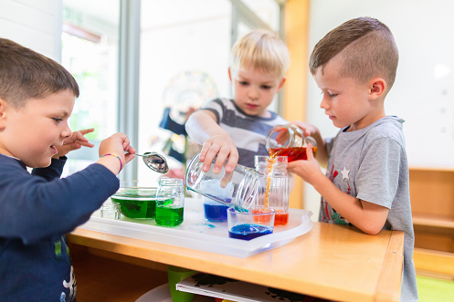

Für das Kind ist das Spiel:

- seine Umwelt zu erkunden und sich mit ihr aktiv auseinander zu setzen.
- seine sozialen, geistigen, motorischen und emotionalen Fähigkeiten und Fertigkeiten zu üben und zu erweitern.
- seinen Lebensrhythmus zu finden und das Erlebte zu verarbeiten.
- seine Lernfreude und Leistungsfähigkeit zu entwickeln und zu unterstützen.
- die Spielfähigkeit als menschliche Grundfähigkeit zu fördern.
- den Raum der Freiheit und des Glücks zu erleben.
- Selbstbildungspotenziale entwickeln
- Ich-, Sach- und Sozialkompetenzen stärken

Das Freispiel ist die Zeit im Tagesablauf, in der das Kind Spielpartner, Material, Ort und Zeitumfang selbst auswählen kann. Dabei kann es eigene Ideen allein oder mit anderen zusammen verwirklichen.

In unserem Tagesablauf hat das Freispiel einen hohen Stellenwert und stellt den größten und wichtigsten Teil unserer Arbeit dar.

Es bietet dem Kind ein breites Feld zur Erprobung der verschiedenen Kompetenzen.
Hierzu bedarf es intensiver Beobachtung und Einfühlungsvermögen, um das Vorhaben des Kindes richtig zu interpretieren.
Besonders wichtig ist es, dass die Erzieherin nicht ständig in das Spiel eingreift, denn Kinder brauchen auch die Möglichkeit, sich zurückzuziehen und ohne Aufsicht zu spielen (Spielplatz, Nebenräume, Eingangshalle, etc.).

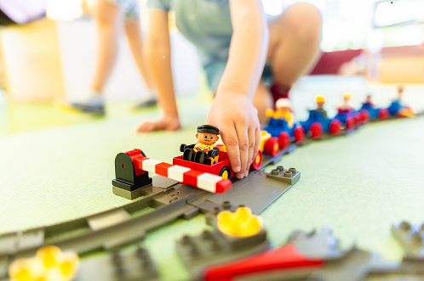

Kinder sollten mehr spielen, als viele Kinder es heutzutage tun.
Denn wenn man genügend spielt, so lange man klein ist –
dann trägt man Schätze mit sich herum,
aus denen man später sein ganzes Leben schöpfen kann.
Darum weiß man, was es heißt, in sich eine warme, geheime Welt zu haben,
die einem Kraft gibt, wenn das Leben schwer ist.
Was auch geschieht, was man auch erlebt,
man hat diese Welt in seinem Inneren,
an die man sich halten kann.

(Astrid Lindgren)

Bedeutung des Freispiels für das Kind

Bedeutung des Freispiels für die Kinder
- Spielmaterial, -dauer, -partner selbst bestimmen und auswählen;
- Soziales Verhalten einüben = Kontakt aufnehmen, aufeinander zugehen, sich durchsetzen und nachgeben, dem anderen helfen, teilen, Freundschaften schließen;
- Gruppen- und Spielregeln beachten;
- Im Rollenspiel alltägliche Situationen durchspielen und verarbeiten;
- Sich an Neues heranwagen, Erfolge erzielen, eventuelle Misserfolge aushalten;
- Spaß am gemeinsamen Spiel erleben;
- Konzentration und Ausdauer üben;
- Gedächtnistraining;
- Fertigkeiten üben (schneiden, kneten, weben, etc.);
- Erlebtes und Geschehenes beim Malen verarbeiten, Fantasie ausleben;
- Selbständige Erfahrungen mit unterschiedlichen Materialien machen.

und.....und....und.....

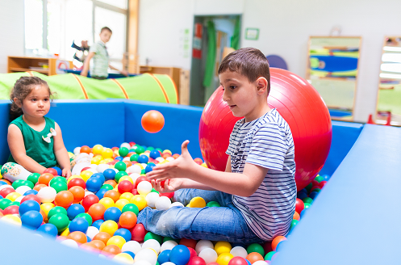

Bedeutung des Freispiels für die Erzieherin
- Beobachten des Spielverhaltens, der Interessen, der Ausdauer, der Konzentration, des sozialen Verhaltens bei Misserfolgen

- Beobachten der im Spiel sichtbar werdenden Fähigkeiten und möglichen Entwicklungspotenziale;
- Beobachten des Sprechverhaltens;
- Beobachten von Rolle und Verhalten in der Spielgruppe (Anführer, Ideengeber, Nachahmer);
- Mitspielen, um neue Spiele einzuführen, Spielgruppen zu formen bzw. zusammenzuhalten, kontaktschwachen Kindern in der Spielgruppe zu helfen;
- Anregen, um einseitige Interessen zu vermeiden, zu neuen Spielideen zu führen, Konflikte selbst zu lösen;
- Förderung einzelner Kinder durch gezielte Angebote, Freispielangebote in Kleingruppen, Ermutigungen, das Erschaffen von Erfolgserlebnissen, Sicherheit geben.

Freispielangebote sind verschiedene Schwerpunkte, die aus der Beobachtung herausgesetzt werden, um das Freispiel der Kinder zu unterstützen.
Sie werden entweder passend zu einem Thema gewählt, wobei Ideen aus dem Freispiel der Kinder situativ aufgegriffen und ausgebaut werden.
Die Angebote können aber auch durch das Begleiten bei Übungen des täglichen Lebens (z.B. Toilettengang, Zähne putzen, selbständiges Anziehen, Regeln erlernen) entstehen.
Das Ziel von Freispielangeboten ist es, die Experimentierfreude von Kindern anzuregen, den Forschungsdrang auszuleben bzw. zu begleiten und dadurch Sachwissen zu vermitteln.

Das Spiel ist im Leben des Kindes sehr wichtig.
Es hat die gleiche Bedeutung wie die Beschäftigung, die Arbeit, der Dienst im Leben des Erwachsenen.

(A.S.Marenko)

8.2. Wir arbeiten „Situativ“

Ziel des „Situativen-Ansatzes“ ist es, in Zusammenarbeit mit den Eltern, den Kindern die Möglichkeit zu geben:
- Lebensereignisse und erlebte Situationen, die die Kinder beschäftigen,
  - nachzuerleben,
  - diese zu verstehen,
  - und aufzuarbeiten.
Den Kindern werden Räume, Materialien, Zeit und Unterstützung (durch die Erzieherinnen) zur Verfügung gestellt, um eigene Erfahrungen zu machen und lebenspraktische Fähigkeiten aufzubauen.

Dabei werden die individuellen Erfahrungen und Erlebnisse eines jeden Kindes berücksichtigt, Erfahrungsbereiche erweitert, Selbständigkeit gefördert.
Das Kind erlebt sich als Teil der Welt, der Gemeinschaft und beginnt, Verantwortung für die Umwelt und die Welt und die Gemeinschaft aufzubauen.

„Wenn Du ein Schiff bauen willst, dann lehre die Kinder nicht die Maße eines Schiffes, dann lehre sie nicht, Holz zu holen, dann lehre sie vielmehr die Sehnsucht nach dem weiten, endlosen Meer.“
Antoine de Saint-Exupery

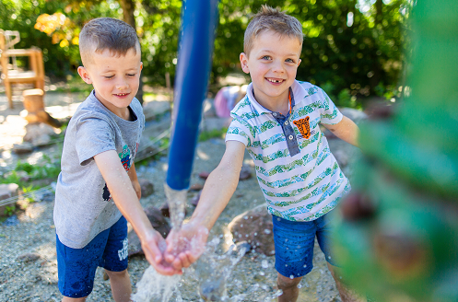

Durch intensive Freispielbegleitung und durch individuelle Beobachtungen werden Ziele in der Entwicklung jedes einzelnen Kindes festgelegt und gefördert. Die Förderung findet immer ganzheitlich statt.
Darüber hinaus werden auch Ziele/ Themen für die ganze Gruppe bzw. für Kleingruppen erstellt. Hier gilt es Interessen der Kinder zu erforschen und weiter zu entwickeln.
Themen für die ganze Gruppe sind auch wichtige Inhalte, z. B. Zahngesundheit oder Verkehrserziehung, die zur allgemeinen Entwicklung der Kinder unerlässlich sind.

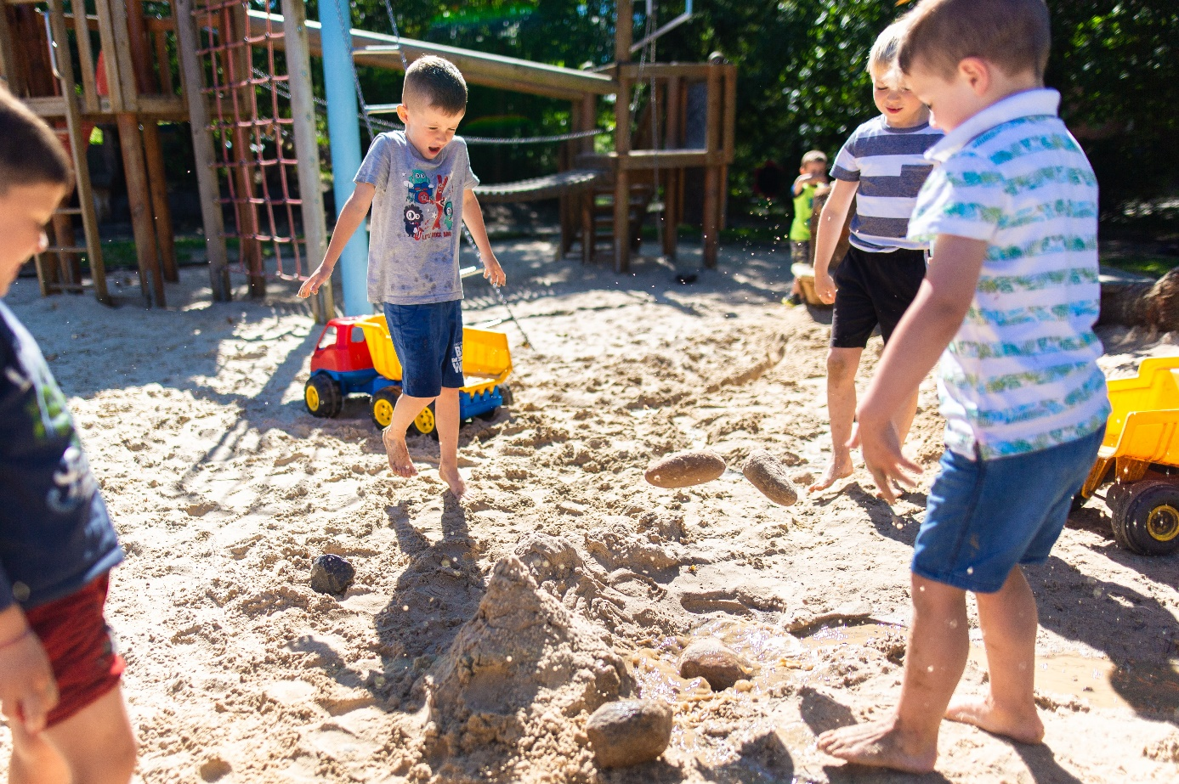

8.3. Bildungsdokumentationen

Im Rahmen unseres Bildungsauftrages dokumentieren und beschreiben wir die Entwicklung Ihres Kindes und das individuelle kindliche Lernverhalten. Es entsteht dadurch ein Bildungsbericht, der die Stärken, Leistungen und Interessen der Kinder in den Vordergrund stellt.
Die Entwicklungsdokumentation nimmt alle Entwicklungsbereiche in den Blick.

Der Inhalt der Bildungsdokumentation steht unter folgenden Fragestellungen:
- Womit hat sich das Kind beschäftigt?
- Wie hat es sich verhalten?
- Was hat es interessiert?
- Wie ist es mit Problemen umgegangen?
- Welche Lernbereitschaften und Einstellungen sind deutlich geworden?

Die beobachteten Situationen werden durch Schilderungen, Fotos, Skizzen und einen Eingewöhnungs- und Abschlussbericht ergänzt.

Bildung beginnt mit der Geburt. Jedes Kind konstruiert seine eigenen Bilder von der Welt und entwickelt seine eigenen Handlungs- und Wahrnehmungsmuster, die es fortwährend durch Hinterfragen und Explorieren weiterentwickelt und durch neue Muster ergänzt. Bildung und Lernen vollziehen sich als aneignende Tätigkeiten. Die Initiative kommt vom Kind. Der Bildungsprozess vollzieht sich aber nicht im individuellen Alleingang, sondern im sozialen Miteinander während der Interaktion und Kommunikation, also beim gemeinsamen Handeln, Spielen, Sprechen, Produzieren und Denken. Im Spiel mit anderen Kindern erlebt ein Kind die ungeheure Variationsbereite möglicher Handlungen und Empfindungen, seien Verhaltensspielraum und seine Grenzen.

Das Kind selbst wird an der Dokumentation beteiligt. Grundlage hierfür ist der Gedanke der Partizipation. Die Texte und Bilder werden mit dem Kind besprochen und es hat so die Möglichkeit Gedanken und Ideen zu zufügen. Es kann das Bild, das sich die Erzieherin bildet mitgestalten und die Dokumentation jederzeit einsehen. Durch die Einbeziehung des Kindes erfährt es eine Wertschätzung. Der eigene Lernprozess wird unterstützt und verstärkt.

Die gesammelten Beobachtungen bilden die Grundlage für das Entwicklungsgespräch mit den Eltern, welches einmal im Jahr stattfindet. Der Termin liegt um den Geburtstag Ihres Kindes. Während dieses Gesprächs haben Sie die Möglichkeit die Dokumentation ihres Kindes einzusehen.
Auf Wunsch oder bei Bedarf kann natürlich jederzeit ein Gesprächstermin vereinbart werden, bzw. in die Bildungsdokumentation geschaut werden.

9. Unsere pädagogischen Schwerpunkte

9.1. Es ist normal, verschieden zu sein (R. v. Weizsäcker)

Unsere KiTa arbeitet inklusiv, d.h. die Einrichtung kann auch von Kindern mit einer Behinderung bzw. Kindern, die einen höheren Betreuungs- oder Förderbedarf haben, besucht werden.
Gezielt haben wir uns für die inklusive Erziehung in unserer Einrichtung ausgesprochen.
Die Inklusion von behinderten Kindern, oder Kindern mit einem höheren Förderbedarf ist eine große Bereicherung für alle beteiligten Personen. Die behinderten Kinder oder das Kind mit dem zusätzlichen Förderbedarf ist Teil unserer Gruppe und gemeinsam bilden wir eine Gemeinschaft.
Jedes Kind und jeder Mensch ist gleich viel wert und deshalb ist jedem Menschen – bei uns besonders den Kindern – die gleiche Aufmerksamkeit und Achtung entgegen zu bringen. Es ist unser Ziel, dass wir die Andersartigkeit akzeptieren und möglichst selbstverständlich damit umgehen.

Geprägt ist unsere Arbeit vom Erlernen sozialer Kompetenzen, vom gemeinsamen Tun innerhalb der Gruppe, vom gegenseitigen Geben und Nehmen. Die Kinder werden in ihrer Ganzheit wahrgenommen und nicht die scheinbaren Defizite stehen im Vordergrund.

Denn so unterschiedlich wie jedes Kind ist, unterscheiden sich auch die Lebensbedingungen, die Fähigkeiten, die Eigenarten und der Entwicklungsstand.

„Nicht das Auge sieht,
nicht das Ohr hört,
nicht die Hand handelt,
nicht das Gehirn denkt und lernt,
sondern der ganze Mensch ist es,
der jeweils
durch das entsprechende Organ
sieht, hört, handelt, denkt, lernt.“
(Hugo Kükelhaus)

Besonders wichtig für eine erfolgreiche Inklusion ist die Zusammenarbeit mit den Eltern und den Frühförderstellen. Dazu zählen u. a. ein regelmäßiger Gesprächsaustausch und die Begleitung bei allen pädagogischen Angelegenheiten. Es beinhaltet ebenfalls den Austausch mit den Therapeuten, gegenseitigen Hospitationsmöglichkeiten, die Teilnahme an integrativen Arbeitskreisen mit anderen Kindertageseinrichtungen, der Fort- und Weiterbildung und dem Informationsaustausch mit den Kolleginnen der Einrichtung.

Inklusion bedeutet für uns nicht nur die Aufnahme von Behinderten oder von Behinderung bedrohten Kindern und diese als selbstverständlichen Teil der Gemeinschaft zu betrachten, sondern die Individualität aller Kinder in ihrer Ganzheitlichkeit als Bereicherung für alle erlebbar zu machen.
Immer wieder bieten wir hierzu Projekte oder Aktionen im Alltag an. Eines dieser Projekte ist die Arbeit mit dem "Bildungsbotschafter" unserer Kita. Der Bildungsbotschafter wird betreut vom Bildungs- und Integrationszentrum des Kreises Paderborn. Die Arbeit der Bildungsbotschafter ist ehrenamtlich und unterstützt die Eltern mit Migrationshintergrund in Kitas und Schulen.
Die Bildungsbotschafterinnen und Bildungsbotschafter sind Mittler zwischen den Kulturen.
- Sie unterstützen andere Eltern mit ihrem Wissen, damit auch weitere Eltern ihre Kinder so gut wie möglich beraten können.
- Sie machen Vorschläge für gemeinsame Aktivitäten.
- Sie präsentieren ihr Land an einem Themenabend oder –nachmittag in der Kita.
- Sie lesen den Kindern in Deutsch oder in einer anderen Sprache vor.
- Sie unterstützen bei internationalen Kitafesten.
- Sie singen mit Kindern in unterschiedlichen Sprachen.
- Sie kochen und backen mit Kindern und anderen Eltern Spezialitäten aus ihrer Region oder ihrem Herkunftsland.
Die Eltern werden bei der Aufnahme über das Projekt Bildungsbotschafter informiert und haben die Möglichkeit sich als Bildungsbotschafter in der Kita zu engagieren.

Toleranz gegenüber anderen Nationalitäten ist eines unserer Ziele, aber genauso wichtig ist uns die Toleranz allen Menschen gegenüber, ihrer Verschiedenartigkeit und Ihren verschiedenartigen Lebensgemeinschaften.
Verschiedenartigkeit bedeutet für uns den verschiedenen einschränkenden Denkmustern entgegen zu treten und sie zu verändern.
Zum Beispiel: Ein Denkmuster, welches Kindern schon früh und durch die verschiedensten Vorbilder vorgelebt wird, ist z.B. „ein Mädchen spielt mit Puppen und ein Junge mit Autos“. In unsere Kita stehen den Kindern alle Spielbereich offen und alle Kinder werden individuell nach ihren Interessen gefördert, unabhängig von Ihrem Geschlecht. Mädchen und Jungen sollen sich frei entfalten und offen werden für die Vielfalt des Lebens.
Die Kinder sollen erleben, wie Ihnen und ihren Eltern mit Achtung und Wertschätzung begegnet wird. Dies beginnt bei der Anmeldung und Aufnahme der Kinder, und setzt sich dann im Kita Alltag fort.
Die Eltern nehmen am Kita Alltag teil, indem sie an den Infowänden über den Tag des Kindes informiert werden und die Erzieherinnen in Tür- und Angelgesprächen ansprechbar sind bzw. diese Gespräche suchen.
Einmal im Monat erscheint ein Elternbrief, welcher über den Alltag in den Gruppen berichtet und über die Arbeit in der ganzen Kita.
Eltern-Kind-Veranstaltungen und Feste für die ganze Familie sind fester Bestandteil unserer Arbeit. Zu Beginn jeden Kita-Jahres und im Laufe des Jahres haben die Eltern die Möglichkeit sich für die verschiedenen Vorbereitungsgruppen zu melden. So können sie, mit den Erzieherinnen bei den Planungen der Aktionen aktiv mitarbeiten und eigene Ideen einbringen.

9.2. Die Bewegung ein wichtiger Bildungsbereich in der frühen Kindheit

Wir als Einrichtung haben uns entschlossen, den Schwerpunkt – Bewegung - in der Einrichtung zu vertiefen, da eines der Fundamente der frühkindlichen Entwicklung die Bewegung ist. Auf ihr baut alles Denken und Lernen auf.
Bewegung zieht sich durch alle Lebensbereiche und ist ein Grundbedürfnis von Kindern, das in jedem Fall in ausreichendem Maß berücksichtigt werden muss.
Kinder bringen eine natürliche Bewegungsfreude mit.

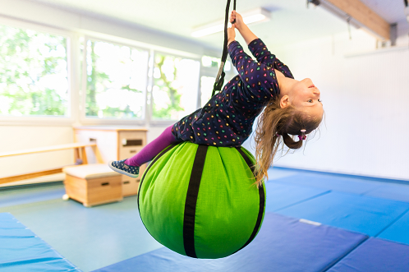

Sie schaffen sich Räume, in denen sie selbst tätig sein können - egal ob sie matschen, klettern, bauen oder träumen…. Sie entdecken ihren Körper und seine Fähigkeiten, bilden grob- und feinmotorische Geschicklichkeit aus, erforschen ihre Umwelt, treten in Kontakt zu anderen, erleben Erfolg und Misserfolg, lernen ihre Leistungsgrenzen kennen und zu steigern. Bewegung fördert die körperliche, aber auch die geistige Entwicklung. Die Sprachentwicklung und das mathematisches Grundverständnis werden durch positive Bewegungserfahrungen unterstützt und gebildet. Sprache und Motorik stehen in gegenseitiger Wechselwirkung, so dass der Spracherwerb über Bewegung angeregt und unterstützt wird.

Wir betrachten es deshalb als unsere Aufgabe, das natürliche
Neugier Verhalten der Kinder und ihr Bedürfnis nach Bewegung zu unterstützen, indem wir:

- ihnen Zeit geben sich zu bewegen;

- Räume und Materialien für vielfache Bewegung zur Verfügung stellen;

- gezielte Bewegungsanlässe schaffen, indem die Kinder nach ihren Interessen und Fähigkeiten gefördert werden;

- ihnen Möglichkeiten bieten, sich selbständig auszuprobieren und zu erfahren;

- Bewegung in den Alltag integrieren;

- sich Bewegung und Entspannung abwechseln;

- die Kinder das Außenspielgelände jederzeit und bei jedem Wetter nutzen können;

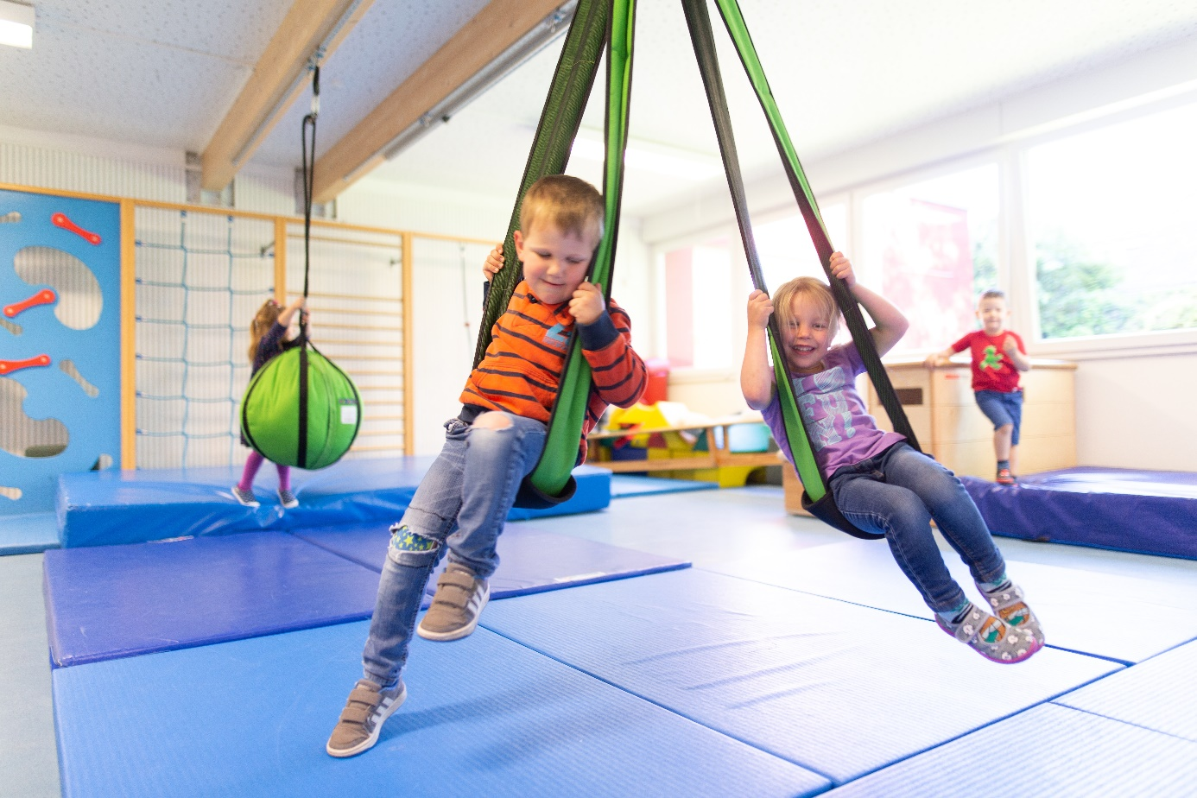

9.3. Wahrnehmung

„Wahrnehmen ist ein aktiver Prozess, bei dem sich das Kind mit allen Sinnen seine Umwelt aneignet und sich mit ihren Gegebenheiten auseinandersetzt. Durch die Sinne begegnet es den Lebewesen und Dingen, es kann sie sehen, hören, befühlen und anfassen, kann sie schmecken und riechen, sich mit ihnen bewegen.
Das Greifen ist immer auch ein Begreifen, das Fassen ein Erfassen.

Durch Wahrnehmung und Bewegung erschließen sich Kinder ihre Welt.
- sie wollen hören, was in der Umwelt vor sich geht, sie wollen Geräusche machen, schreien, stampfen, Krach machen, aber auch Ruhe und Zuhören genießen
- sie wollen sehen: Farben, Formen, Dinge die sich unterscheiden und die sich gleichen
- sie wollen fühlen: Dinge berühren, sie anfassen, empfinden, (warm oder kalt, weich oder rau usw.)
- sie wollen riechen und schmecken,
- sie wollen sich bewegen, ihre Kraft spüren, ihre Geschicklichkeit auf die Probe stellen: klettern und springen, balancieren und rutschen, sich verstecken und weg laufen usw.“

Sinnliche Erfahrungen ermöglichen das Lernen in allen Lebensbereichen!

Bewegung und Wahrnehmung sind der Motor zur Bildung!

(vgl. Handbuch der Sinneswahrnehmung von Renate Zimmer)

9.4. Ernährung

Die Mahlzeiten sind ein wichtiger Bestandteil unseres Kita-Alltags. Schon die ganz Kleinen können hier erfahren, dass Essen etwas Schönes ist, das mit Geborgenheit und Nähe zu tun hat.
Daher bieten Mahlzeiten in der Kita zahlreiche Gelegenheiten, um die Weichen für ein positives Essverhalten zu stellen.

Darüber hinaus bildet ein gesundes Frühstück die Grundlage für das Spielen und Lernen der Kinder. Wir empfehlen deshalb Ihrem Kind folgende Lebensmittel in die Brotdose zu packen:
- Brot (nach Möglichkeit Vollkornbrot)
- Äpfel, am besten schon klein geschnitten
- Bananen
- Cocktailtomaten als Snack (seien Sie bei ganz kleinen Kindern vorsichtig, da diese leicht verschluckt werden können)
- Paprika (in Streifen geschnitten)
- Gurkenstückchen
- geschälte Möhren (am besten kleine)
- Clementinen (enthalten im Gegensatz zu Mandarinen so gut wie keine Kerne)
- Beeren (Himbeeren, Heidelbeeren, Brombeeren, Erdbeeren)
- Pfirsich- oder Nektarinenstücke
Die Kinder werden während des Frühstückens im Frühstücksraum durch eine Fachkraft begleitet.

Um ein Kennenlernen der Lebensmittel zu ermöglichen bieten wir einmal in der Woche ein gesundes Frühstück, z.B. ein Müslifrühstück an.
Auch hier steht die Hilfe beim Vorbereiten und die verschiedenen Lebensmittel mit ihren vielfältigen Geschmacksrichtungen im Vordergrund. Um die Kinder nicht zu überfordern ist eine „Vielfalt“ immer in einem Rahmen den Kinder im Vorschulalter noch überblicken können.

Ein Großteil unserer Kinder isst in der KiTa zu Mittag. Die kleine Gruppenzusammensetzung, eine gemütliche Atmosphäre in den Gruppennebenräumen und die Betreuung durch die Bezugserzieherinnen der Gruppe gaben den Ausschlag dazu in den Gruppen zu essen.
Das Essen wird durch einen Caterer angeliefert, der bei der Speisenauswahl individuell (Allergiker usw.) auf unsere Wünsche eingeht.

So wird unser Ernährungskonzept hier erfolgreich fortgesetzt und die Speisenfolge abwechslungsreich gestaltet, z.B.:
- einmal die Woche vegetarisch,
- einmal Fisch,
- und einmal die Woche Eintopf

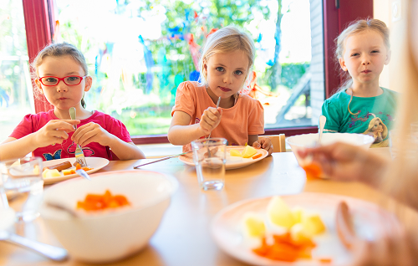

Die Nachtische bestehen aus verschiedenem Obst und Naturjoghurt.

Natürlich haben wir uns auch zu den Geburtstagen der Kinder und zu Festen und Veranstaltungen Gedanken gemacht.
Der Geburtstag eines Kindes ist für alle ein wichtiger Tag. In Absprache mit den Eltern haben wir uns, aufgrund der Lebensmittelbestimmungen dazu entschlossen die Geburtstagsfeier mit Popcorn oder Eis (je nach Wunsch des Kindes) zu ergänzen. In der Kita werden die Geburtstagsspeisen zubereitet.

Bei Festen und Veranstaltungen wird gemeinsam und individuell überlegt was wir zum Thema gesunde Ernährung tun können.

Darüber hinaus finden einmal im Monat noch Aktionstage zum Thema Ernährung statt. An diesen Tagen wird in den Gruppen gekocht und gebacken.

Die Begeisterung der Kinder bestätigt unser Bemühen und ist der beste Motor, um unseren Weg weiter zu gehen. Aber auch das Wissen über Ernährung und deren Stellenwert bei der Gesundheit und Entwicklung der Kinder, ist Bestätigung für uns.

9.5. Sprachen

Sprachförderung ist ein elementarer Bestandteil der Bildungsarbeit in Kindertagesstätten und findet vom ersten Tag des Kita Besuchs an statt. Aufgrund der wesentlichen Bedeutung und weitreichenden Auswirkungen von gut entwickelter Sprachkompetenz auf spätere Bildungschancen stellt die Sprachförderung einen wichtigen Schwerpunkt in der pädagogischen Arbeit dar. Wir richten unser pädagogisches Handeln daher mit erhöhter Aufmerksamkeit auf den Bereich der Sprache und fördern die Kinder ganzheitlich.
Die Basis für den Spracherwerb bilden der Bereich der Sinneswahrnehmung und die Schulung der Motorik.
Wir sprechen möglichst viele unterschiedliche Kanäle der Wahrnehmung an. Hierdurch kann sich neu erworbenes Wissen langfristig speichern und fest verankern. So bieten wir von Anfang an ein reichhaltiges Angebot von verschiedenen anregenden Spielmaterialien, Bilderbüchern, Geschichten sowie viele Möglichkeiten zur Bewegung und Förderung der Sinne. Kindern werden so gute Grundlagen für alle weiteren Bildungschancen und vielfältige Möglichkeiten für die Entwicklung ihrer Gesamtpersönlichkeit gegeben.

Alltagsintegrierte Sprachförderung
Sprachförderung erfahren alle Kinder in unserer KiTa.
Einmal im Jahr wird der Sprachstand eines jeden Kindes anhand des Beobachtungsverfahren BaSik festgestellt und die Fördermöglichkeiten durchgesprochen und dokumentiert.

Die Schaffung einer offenen, sprachinteressierten und anregenden Umgebung, die sich immer wieder an den Bedürfnissen der Kinder orientiert, unterstützt sie in ihrer Gesamtpersönlichkeit - also auch in ihrer Sprachentwicklung.
Das Entwickeln einer Erzähl- und Lesekultur, die von Freude und Spannung begleitet wird, ermöglicht es Kindern, Lesen und Schreiben als eine attraktive und vielfältige Welt für sich zu entdecken. Das Experimentieren mit und Erkunden von Buchstaben, Ziffern und Zeichen fördert das abstrakte Denken.

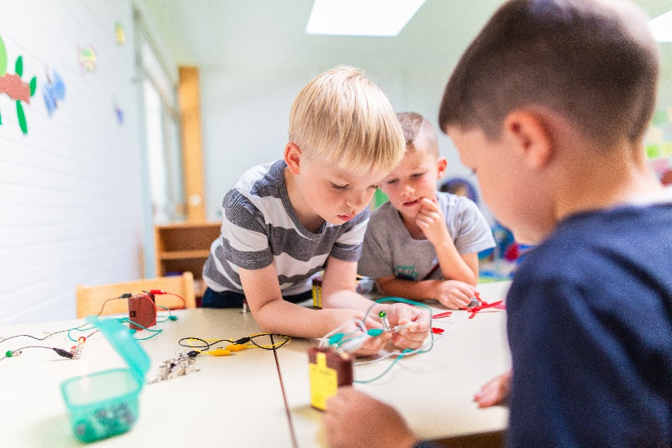

Alltagintegrierte und zielgerichtete Sprachförderung unterstützen wir durch:

- geschultes Personal

- Schaffung von räumlichen Gegebenheiten im gesamten Kindergarten, die Kommunikation und sprachliches Miteinander ermöglichen und unterstützen.

- Weiterentwicklung einer offenen, partnerschaftlichen Atmosphäre innerhalb der KiTa zwischen allen Kindern und Erzieherinnen und Förderung von gruppenübergreifenden Kontakten.

- „Literacy“-Erfahrungen rund um Buch-, Erzähl- und Schriftkultur (dialogorientierte Bilderbuchbetrachtung, vorlesen und erzählen, Zugang zu Bilderbüchern, lesefreundliche Raumgestaltung, Verwendung von Symbolen und Schrift)

- Sprachförderung im Alltag, d.h. ein sprachfreundliches Verhalten und eine spezielle Art der Gesprächsführung, z.B. im Freispiel oder im Konstruktions- bzw. Rollenspielbereich.

- Geeignete, sprachanregende Spielmaterialien aller Art wie Bilderbücher, Spiele, Handpuppen und vieles mehr.
- Begleitende Beobachtungen im Freispiel und bei angeleiteten Beschäftigungen.

- Planung und Durchführung von gezielter pädagogischer Arbeit in allen das Kind betreffenden Bereichen, schwerpunktmäßig in der Bewegungserziehung und der Sinneswahrnehmungsförderung.

- Durchführung von Finger-, Zungen- und Bewegungsspielen im Stuhlkreis.

- Wertschätzung und Angebot von gesunder Ernährung mit besonderem Augenmerk auf kauintensiver Nahrung (z.B. Brotrinde, Apfelstücke, Möhrenstifte usw.) zur Unterstützung der Mundmuskulatur.

- Durchführung von regelmäßigen Elterngesprächen über den Entwicklungsstand der Kinder in allen Persönlichkeitsbereichen und auch der Sprachentwicklung.

- Kontaktaufnahme, Austausch und kontinuierliche Zusammenarbeit mit Logopäden, die unsere Kindergartenkinder fördern.

10. Unser Team

In unserer Kita sind tätig:
- 1 Kindergartenleitung,
- 3 Gruppenleitung
- Pädagogische Fachkräfte
- Ergänzungskräfte,

Alle pädagogischen Mitarbeiterinnen arbeiten in der KiTa als Team. Alle sind verantwortlich für das Gesamte und bringen ihre unterschiedlichen Fähigkeiten und Fertigkeiten in die Arbeit ein.
Bestimmte Aufgabenstellungen und Verantwortungen sind im Team aufgeteilt worden.
Interne Regelungen werden in den Teamsitzungen besprochen. Bei Personalengpässen springen die Mitarbeiterinnen auch in anderen Gruppen ein und betreuen die Kinder. Deshalb ist die gruppenübergreifende Kommunikation sehr wichtig.

10.1. Teamsitzungszeiten

Eine wichtige Grundlage für die pädagogische Arbeit sind Teamgespräche. Das gesamte Team trifft sich einmal monatlich zur Besprechung. Eine weitere Teambesprechung findet zwischen einer Kleingruppe und der Leitung statt. Alle vierzehn Tage werden gruppeninterne Besprechungen durchgeführt. Zweimal jährlich findet außerdem ein pädagogischer Tag statt und zweimal im Jahr ein pädagogischer Nachmittag. An diesen Tagen/ Nachmittagen bleibt die KiTa geschlossen.
Die Inhalte der Besprechungen variieren. Sie werden im Wechsel protokolliert. Teil der Besprechungen können organisatorische Fragen, Impulse oder inhaltliche Fragen über Elternarbeit und Öffnung der Einrichtung, Projekte, Fallbesprechungen, Austausch von Trägerinformationen sowie konzeptionelle Änderungen sein. Es werden auch Aufgaben besprochen und geregelt, die jede Mitarbeiterin übernimmt und ausführt. Die regelmäßigen Besprechungen bieten die Möglichkeit, die Arbeit zu reflektieren, zu planen und Informationen auszutauschen.

10.2. Fort – und Weiterbildung

Grundsätzlich ist für die Arbeit in der KiTa eine Vertiefung der pädagogischen Qualifikation durch Fort-, Weiterbildungen und Aneignung von Fachwissen notwendig. Jede pädagogische Mitarbeiterin hat das Recht und die Pflicht, sich regelmäßig mit neuen pädagogischen Erkenntnissen vertraut zu machen und sich weiter zu qualifizieren. Fortbildungsangebote sollen auf die Konzeption der Einrichtung aufbauen und sie weiterentwickeln.

Zusätzliche Qualifikationen der pädagogischen Mitarbeiterinnen:
- Fachkraft für U3
- Fachkraft für Motopädagogik
- Kindersporttrainerin
- Übungsleiterschein B „Bewegungserziehung im Kleinkind und Vorschulalter“
- Fachkraft für inklusive Pädagogik i.A.
- Fachkraft für Gesundheit

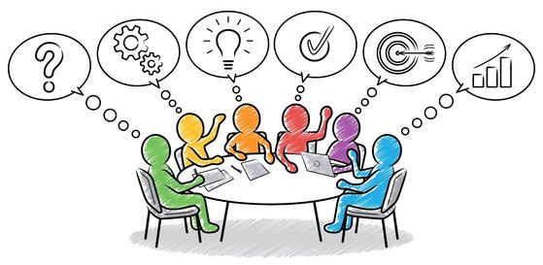

11. Zusammenarbeit

11.1. … mit dem Träger

Der Träger unserer Einrichtung ist die Stadt Delbrück.

Die Zusammenarbeit gestaltet sich in verschiedenen Bereichen.

Alle Verwaltungsaufgaben werden von dem Träger und der KiTa-Leitung geregelt, wodurch ein ständiger Austausch stattfindet.

Der Träger entscheidet über die KiTa betreffende Grundsatzfragen, wie z.B.

Personalentscheidungen, bauliche Maßnahmen und pädagogische Inhalte.

Zudem wird die Qualität mittels Qualitätsmanagement ständig überprüft, angepasst und so verbessert.

11.2. … mit den Eltern

Die beste Grundlage für eine gute und erfolgreiche Zusammenarbeit zum Wohl des Kindes ist eine positive Kooperation von Eltern und Erzieherinnen. Wichtig ist uns dabei der Aufbau eines offenen, partnerschaftlichen und vertrauensvollen Verhältnisses. Wir verstehen darunter, dass Eltern mit Fragen, Wünschen aber auch mit Problemen und Schwierigkeiten zu uns kommen, damit wir gemeinsam nach Lösungsmöglichkeiten oder Hilfestellungen suchen, oder einfach in einen guten Gesprächs- und Erfahrungsaustausch kommen. Selbstverständlich werden alle Äußerungen und Inhalte streng vertraulich behandelt.

Schwerpunkte unserer Elternarbeit

- Mitarbeit in Gremien z.B. Elternvollversammlung, Elternrat, Rat der Tageseinrichtung, Elternvorbereitungsgruppen.
- Elternberatung/ Gespräche,
- aktive Mithilfe in der KiTa (Vorbereitungsgruppen),
Über aktive Mitarbeit im Kindergarten freuen wir uns immer. Dazu gibt es vielfältige Möglichkeiten, z.B. als Mitglied im Elternbeirat oder bei der Mitarbeit in den Vorbereitungsgruppen. Die Eltern sind dann aktiv bei der Gestaltung der Aktionen dabei z.B. indem sie Ideen einbringen, beim Auf- oder Abbau mithelfen, bei der Bildung von Fahrgemeinschaften, bei Aktionen rund um den Spielplatz bzw. das Außengelände oder bei der Besorgung von Materialien ...
- Elternbriefe/ Infopost,
- Elternnachmittage oder Elternabende,
- Feste und Feiern im Kindergarten,
- Hospitation.

- Gespräche:
Häufig ergeben sich Gespräche zwischen „Tür und Angel“, z.B. wenn das Kind gebracht oder abgeholt wird.
Einmal im Jahr findet ein Entwicklungsgespräch statt.
Wir sind auch jederzeit gerne bereit, an gemeinsamen Gesprächen mit Therapeuten teilzunehmen und halten diesen Gesprächsaustausch für sehr wichtig und sinnvoll, um eine effektive Arbeit zum Wohle des Kindes leisten zu können.

Elternpost
Die Elternpost erscheint einmal im Monat und berichtet über die tägliche Kitaarbeit in den Gruppen. Diese Briefe werden per E-Mail verschickt.
Darüber hinaus gibt es verschiedene Infowände und digitale Bilderrahmen, die Sie informieren.

Zu unterschiedlichen Themen bieten wir während des KiTa-Jahres Elternnachmittage bzw. Elternabende an. Die Elternnachmittage bzw. Elternabende werden von den pädagogischen Mitarbeiterinnen unserer Einrichtung oder von Referenten durchgeführt.

Es gibt eine Vielzahl von Festen und Feiern in der KiTa, die entweder nur mit den Kindern oder der gesamten KiTa-Familie gefeiert werden. Der Ablauf gestaltet sich sehr unterschiedlich.

Möchten die Eltern mehr über den KiTa-Alltag erfahren, haben Sie die Möglichkeit einfach mal vorbei zu kommen und einen Vormittag in der Gruppe Ihres Kindes zu verbringen. Alle Eltern sind herzlich dazu eingeladen, nach vorheriger Terminabsprache, bei uns in der KiTa zu hospitieren.

11.3. … mit anderen Institutionen

Um qualifizierte Arbeit leisten zu können, legen wir großen Wert auf eine intensive und kontinuierliche Zusammenarbeit mit allen uns und unsere Arbeit betreffenden Institutionen.
Dabei ist es uns wichtig, dass die Zusammenarbeit von gegenseitiger Wertschätzung geprägt ist und stets das Interesse der uns anvertrauten Kinder im Mittelpunkt steht.

Kooperation mit dem Institut für angewandte Bewegungsforschung im Förderverein Psychomotorik Bonn e.V. im Zuge der Entwicklung und Zertifizierung „Anerkannte psychomotorische Kindertagesstätte“.

Im Austausch mit Fachdiensten, Behörden, Schulen etc. sichern wir den Eltern zu, dass wir die Bestimmungen des Datenschutzes einhalten, die Schweigepflicht bewahren und gegebenenfalls immer die Zustimmung der Erziehungsberechtigten einholen werden.

12. Und nun zum Schluss…

Zum Schluss unserer Konzeption möchten wir Agnes Wuckelt zitieren:
Unsere Kinder
„Was Kinder vor allem brauchen,
sind Räume, in denen sie Möglichkeiten erlernen und wahrnehmen können,
sich und ihre Bedürfnisse ausdrücken.
Und was sie – konsequenterweise – über dies brauchen,
sind Erwachsene, die offen sind für diese kindlichen Äußerungen
und in den Kindern gleichberechtigte Menschen erkennen und respektieren.“

Räume, die durch ihre Gestaltung Atmosphäre ausstrahlen und durch ihr Material und ihre übersichtliche Gliederung zum Spielen und Lernen, Bewegen und Wahrnehmen auffordern, sind fester Bestandteil unseres Lernkonzeptes.

Offene Menschen, die die Kinder gleichberechtigt und mit Respekt behandeln, finden die Kinder in unseren Erzieherinnen, die unsere Konzeption als Leitfanden für ihre Arbeit verwenden.

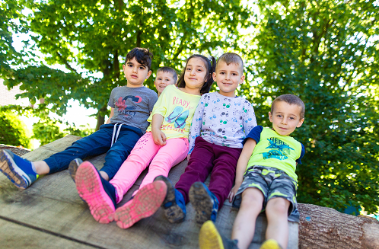

In diesem Sinne freuen wir uns auf eine gute Zusammenarbeit mit Ihnen und Ihren Kindern.

Impressum

Diese Konzeption wurde erstellt

vom Team der KiTa Regenbogen

Herausgegeben Januar 2022

